# Compte-Rendu TP4 réseaux

## Calcul du nombre d’équipements :

**Chambres :** 210  
**Suites :** 7  
**Vidéoprojecteurs :** 7 vidéoprojecteurs (1 par suite)  
**Ecran TV :** 70 dans les couloirs (5 écran par couloir, 1 couloir par niveaux, 14 niveaux )  
**Smart TV :** 224 ( 1 par chambre + 2 par suite : 210x1 + 7x2)  
**Enceintes connectées :** 224 ( 1 par chambre + 2 par suite : 210x1 + 7x2)  
**Imprimantes :** 46 **Bornes Wifi :** 108  
**Switch** : 29 **Serveurs :** 21 **Baie de répartition :** 12

|  |  |
| --- | --- |
| Nom de l’équipement | Quantité de l’équipement |
| Chambres | 210 |
| Suites | 7 |
| Vidéoprojecteurs | 7 |
| Ecran TV | 70 |
| Smart TV | 224 |
| Enceintes connectées | 224 |
| Imprimantes | 46 |
| Bornes Wifi | 108 |
| Switch | 29 |
| Serveurs | 21 |
| Baie de répartition | 12 |

## Calcul du nombre de clients :

### Capacité :

#### Suites :

1 suite royale : 8 adultes, 4 enfants

Or il y a 2 suites royales d’où : 2*12= 24 personnes

1 suite présidentielle : 6 adultes, 4 enfants

Or il y a 3 suites présidentielles d’où : 3*10= 30 personnes

1 suite Casino : 4 adultes, 4 enfants = 8 personnes

1 suite Princesse : 4 adultes, 4 enfants = 8 personnes

Suites = 70 personnes

#### Chambres :

**Étages 1 à 4 :**

90 % des chambres accueillent 3 adultes et 2 enfants.

Pour chaque étage il y a respectivement : 25 + 25 + 25 + 25 = 100 chambres

90% des 100 chambres = 90 chambres à 5 personnes = 450 personnes

10% des 100 chambres = 10 chambres à 1 personne = 10 personnes

**Il y’a donc une capacité de 70 personnes dans les suites au total.**

**Étages 5 à 9 :**

* 40 % des chambres accueillent 2 enfants et 3 adultes.
* Pour chaque étage il y a respectivement : 10 + 25 + 25 +25 +25= 110 chambres sur ces étages.
* 40% des 110 chambres, cela donne : 44 chambres à 5 personnes = 220 personnes
* 10% des 110 chambres, cela donne : 11 chambres à 1 personne = 11 personnes
* Reste des chambres à 4 personnes : 55 chambres à 4 personnes = 220 personnes

**Il y’a donc une capacité de 911 personnes dans les chambres au total.**

La capacité maximale de l’hôtel est de 981 personnes dont 70 dans les suites ainsi que 911 dans les chambres.

## Plan d’adressage :

**[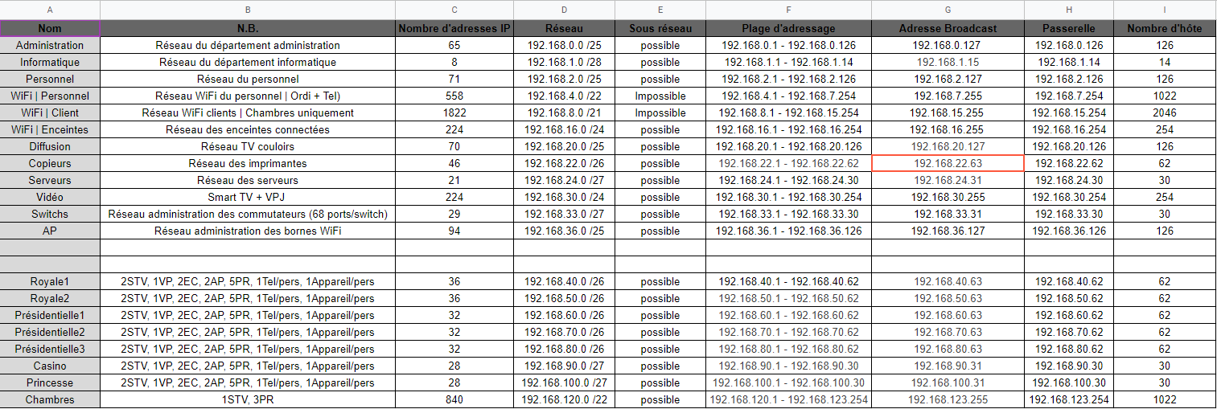](https://docs.google.com/spreadsheets/d/12nII2fjybkzFJ-LOiOY7xWwm2Az6xCpzn6zKf2bIbts/edit?usp=sharing)Cliquer sur l’image pour accéder au fichier sur « Google Sheets » ( pour le voir en grand )**

## Choix du Firewall :

Nous avons choisi le pare-feu « Fortinet F4200 series »